Vak vullen | Vier pionnen, minstens 10 ballen
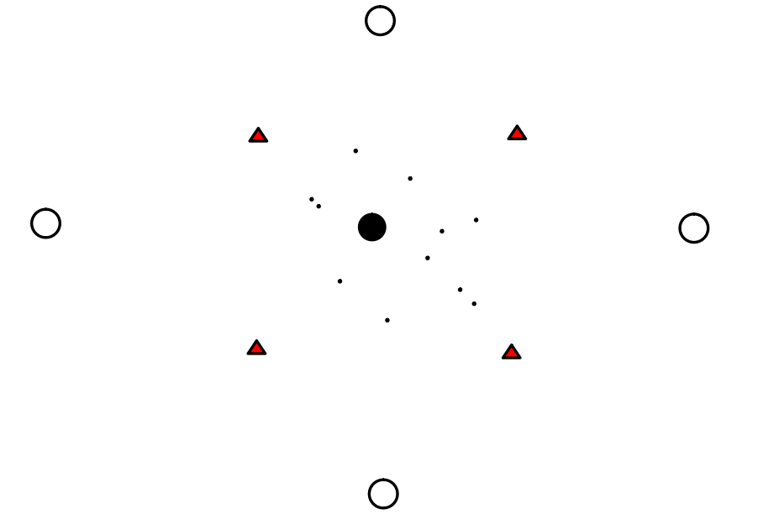 | 1 speler in het vierkant (5 bij 5m)  Alle ballen in het vierkant  Andere kinderen buiten het vierkant  De speler in het vierkant probeert alle ballen uit het vak te spelen,  De andere kinderen moeten de ballen weer terugbrengen  Lukt het om het vak leeg te spelen?  Variatie: vak groter/kleiner maken

